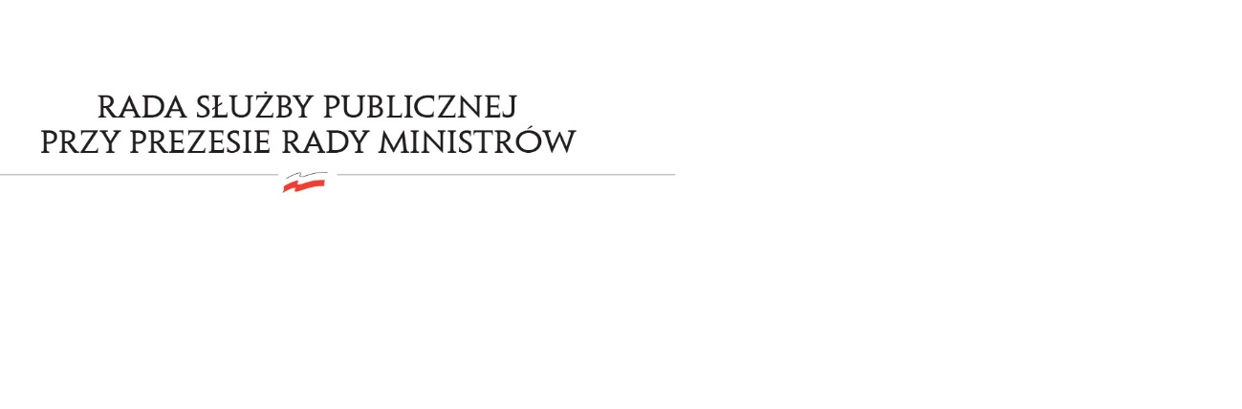
RSP.3613.7.2016.MB

Uchwała nr 7
Rady Służby Publicznej
z dnia 7 czerwca 2016 roku

w sprawie: „Sprawozdania z wykonania art. 17 ustawy budżetowej na rok 2015 z dnia 16 grudnia 2015 roku (Dz. U. poz. 2195)”

Rada Służby Publicznej pozytywnie opiniuje „Sprawozdanie z wykonania art. 17 ustawy budżetowej na rok 2015 z dnia 16 grudnia 2015 roku (Dz. U. poz. 2195)”.

Przewodniczący
Rady Służby Publicznej

Tadeusz Woźniak

